稅改搬迁SOP：

一、 新增表hsc_file 3
二、 p_qry 4
三、 p_ze 4
四、 新增作业 （p_zz 搬4fd 4gl 维护p_perlang） 5
五、 追单 6

新增表hsc_file
/*
================================================================================
檔案代號:hsc_file
檔案名稱:新舊稅別對照檔
檔案目的:
上游檔案:
下游檔案:N
檔案類型:B
多語系檔案:N
============.========================.==========================================
*/
create table hsc_file
(
hsc01 varchar2(4) DEFAULT ' ' NOT NULL, /*舊稅別碼*/
hsc011 varchar2(1) DEFAULT ' ' NOT NULL, /*進/銷項*/
hsc02 varchar2(4), /*新稅別碼 */
hsc021 varchar2(1), /*進/銷項 */
hsc03 date, /*啟用日期 */
hscacti varchar2(1), /*資料有效碼 */
hscdate date, /*最近修改日 */
hscgrup varchar2(10), /*資料所有群 */
hscmodu varchar2(10), /*資料更改者 */
hscorig varchar2(10), /*資料建立部門 */
hscoriu varchar2(10), /*資料建立者 */
hscuser varchar2(10) /*資料所有者 */
);

alter table hsc_file add constraint hsc_pk primary key (hsc01,hsc011) enable validate;
grant select on hsc_file to tiptopgp;
grant update on hsc_file to tiptopgp;
grant delete on hsc_file to tiptopgp;
grant insert on hsc_file to tiptopgp;
grant index on hsc_file to public;
grant select on hsc_file to ods;

p_qry
新增 q_gec002 、q_hsc 、q_hsc02
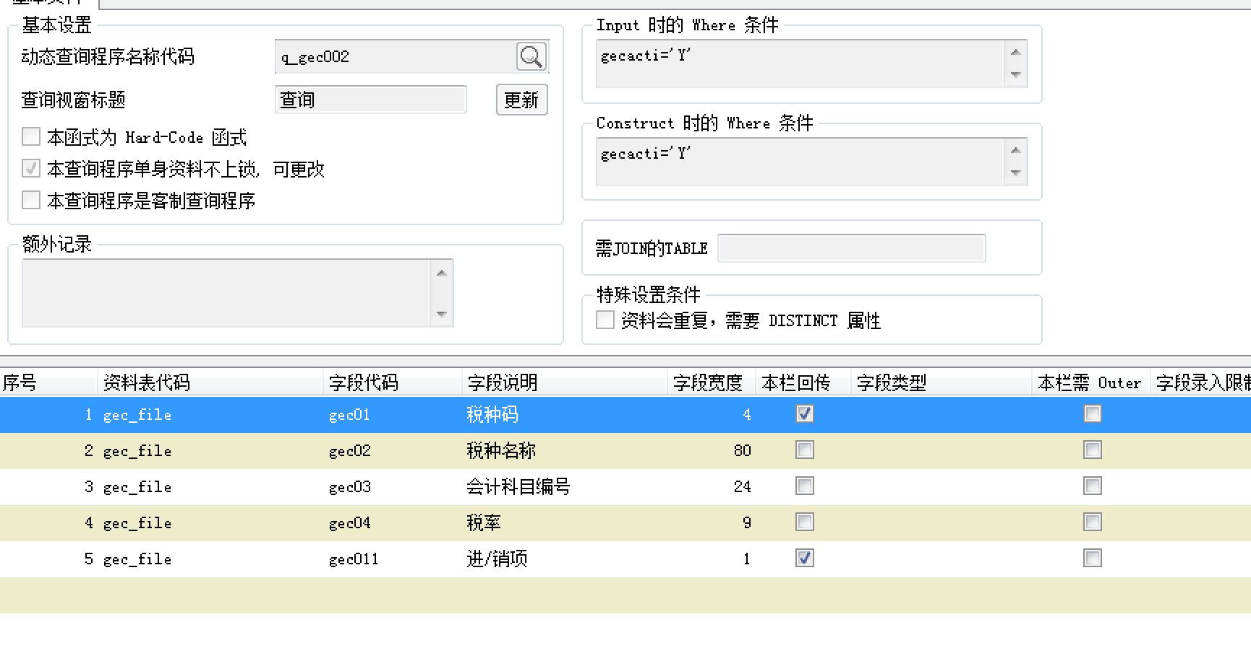

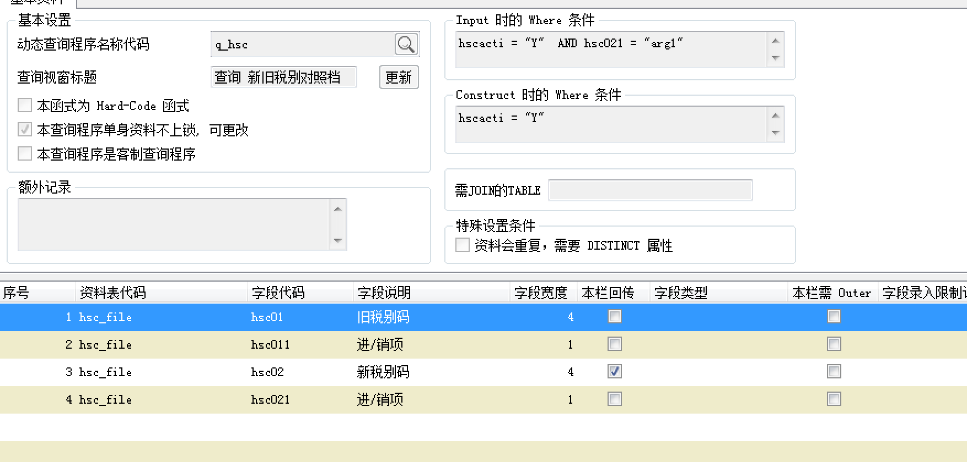
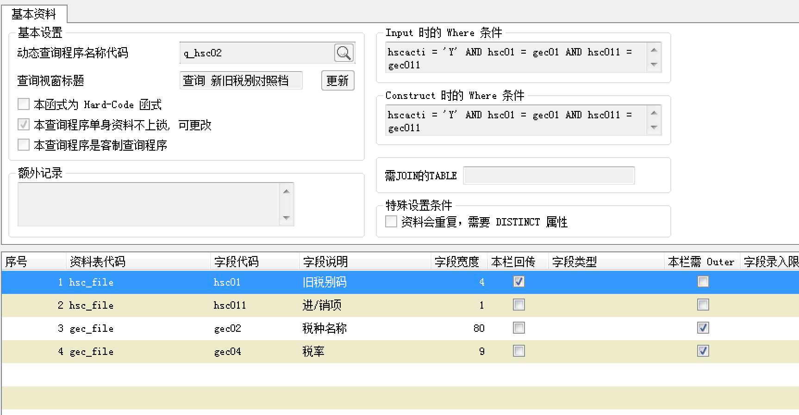

p_ze
ze_file.ze01 aap-511 税别税率变更完成!
ze_file.ze01 aoo-083 不存在对应的新旧税别，请确认新旧税别设定作业(aooi151)

新增作业 （p_zz 搬4fd 4gl 维护p_perlang）
  - aooi151 新旧税别对照表
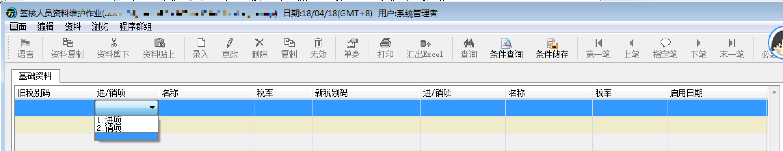
  - aoop151 客户供应商税别资料整批更新作业
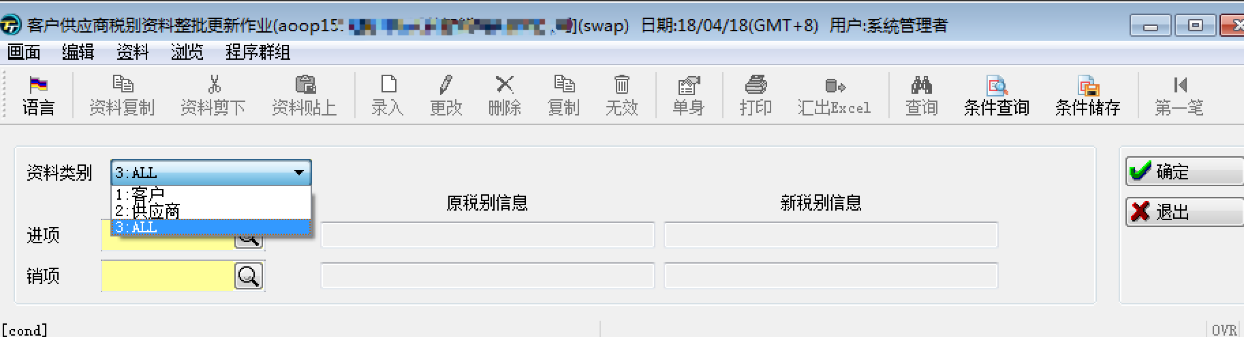

追单
- 搬 aap/4gl/s_t110_changetax.4gl
aap/4fd/aapt110_changetax.4fd
axr/4fd/axrt300_tax.4fd
axr/4gl/s_t300_change_tax.4gl
sub/4gl/s_taxchk.4gl

- 依版號追功能單:
axmt670 FUN-I40010、TQC-I40002
axrt300 FUN-I40010、TQC-I40002
gapi140 FUN-I40010 维护action名称change_cal_type 更新金额税额
saapt110 FUN-I40011
s_t300_gl TQC-I40002

- p_link 修改

aapt110
aapt120
aapt121
aapt150
aapt151
aapt160
aapt210
aapt220
aapt260
(以上增加s_t110_changetax)
aooi151
aoop151
Sub 增加 s_taxchk
axrt300 增加s_t300_change_tax

